RIWAYAT HIDUP
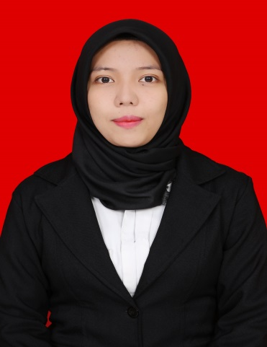
Liana. Lahir di Kg, Pampang di Negara Malaysia pada tanggal 25 Maret 1995. Anak ketujuh dari delapan bersaudara yang merupakan buah kasih sayang dari pasangan Bapak Mansyur dan Ibu Cana.
Penulis menempuh pendidikan di SD Negeri 123 Banti pada tahun 2002 sampai 2008. Kemudian pada tahun yang sama penulis melanjutkan pendidikan ke jenjang Sekolah Menengah Pertama (SMP) di SMP Negeri 4 Baraka pada tahun 2008 sampai 2011. Penulis melanjutkan pendidikan lagi ke jenjang Sekolah Menegah Atas (SMA) di SMA Negeri 1 Baraka mulai tahun 2011 sampai pada tahun 2014. Pada tahun yang sama penulis diterima di jurusan Pendidikan Luar Sekolah (PLS) Universitas Negeri Makassar program studi Pendidikan Luar Sekolah melalui jalur SBMPTN

